Министерство науки и высшего образования Российской Федерации

Московский государственный университет геодезии и картографии (МИИГАиК)

Факультет геоинформатики и информационной безопасности

**Лабораторная работа** по дисциплине «Администрирование информационных и автоматизированных систем»

**Тема:**

«Настройка авторизованного доступа и автоматического монтирования FTP- сервера»

Выполнил: студент

data

data

Проверил:

data

**Москва –** data

**Основная часть:**

Для того, чтобы иметь доступ и права ко всем функциям операционной системы, пропишем команду **su** в терминале, авторизируемся и войдём, как суперпользователь: change photo

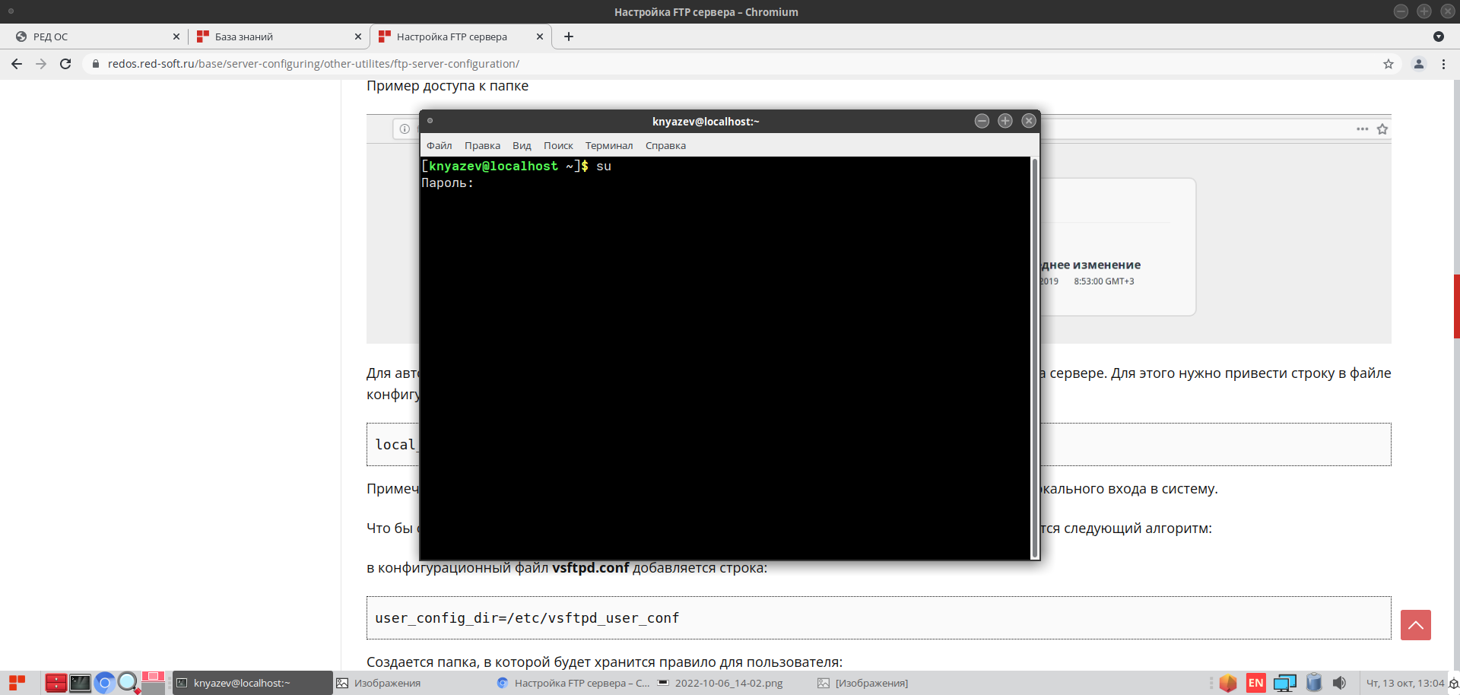

Используя встроенный текстовый редактор **nano**, команду **nano** **/etc/vsftpd/vsftpd.conf**, открываем файл конфигурации **vsftpd.conf** для редактирования: change photo

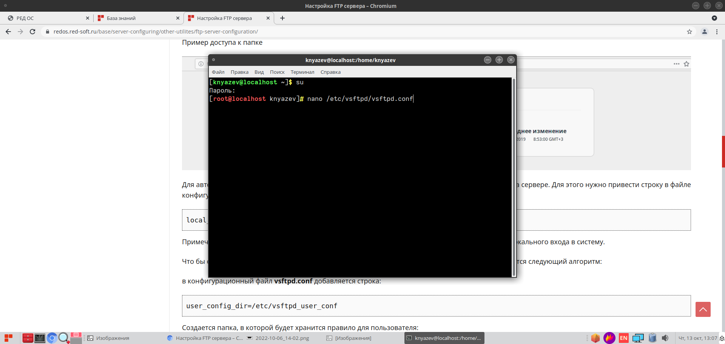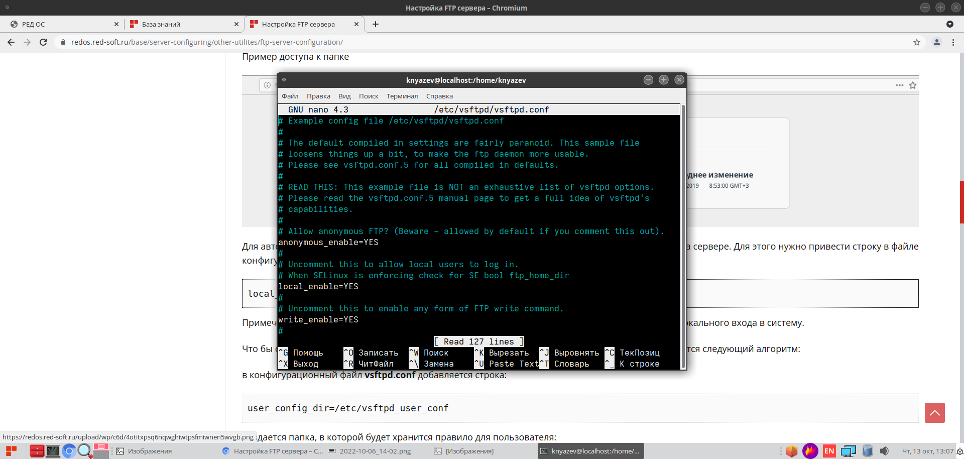

change photo

Для авторизованного доступа включим использование локальных учётных записей на сервере через параметр **local_enable=YES** вфайле конфигурации. Чтобы ограничить передвижение авторизованного пользователя в рамках одной папки, воспользуемся параметром **user_config_dir=/etc/vsftpd_user_conf** *(путь к папке)*: change photo

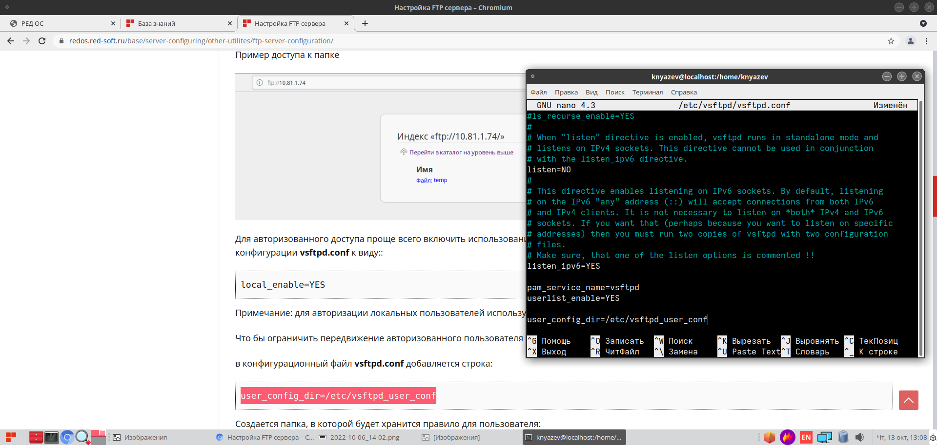

Сохраним файл конфигурации сочетанием клавиша **ctrl + O**.

С помощью специальной команды **cat**, которая выводит содержимое отдельных файлов, проверим изменения файла **vsftpd.conf**: change photo

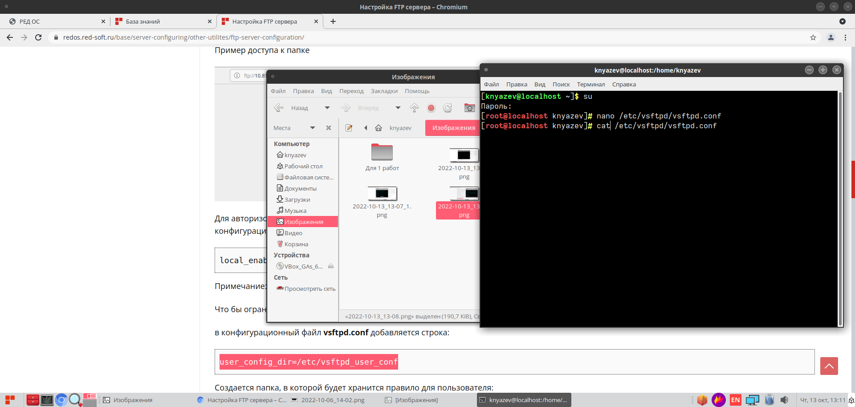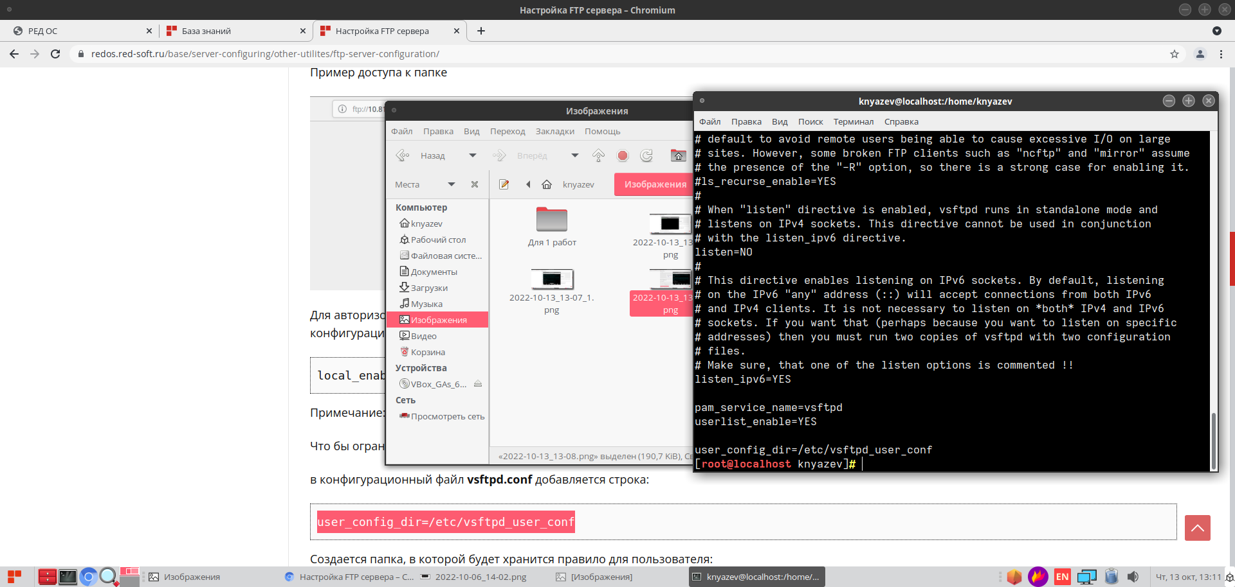

Все добавленные параметры на месте. change photo

Теперь создадим папку через команду **mkdir /etc/vsftpd_user_conf**, в которой будет хранится правило для пользователя: change photo

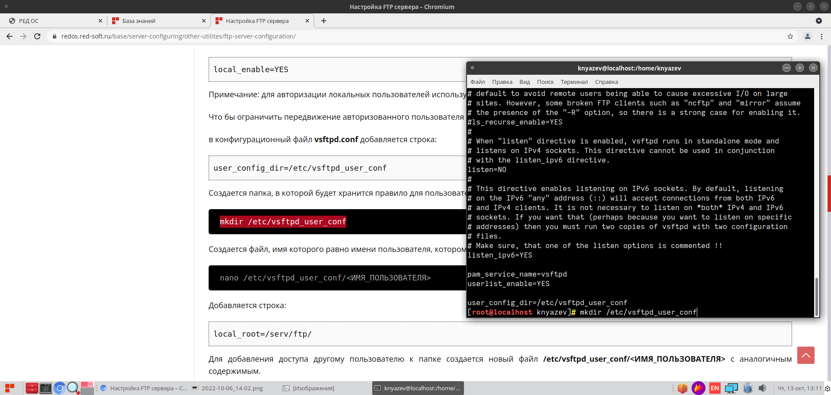

Через команду **ls –l /etc** проверим содержимое директории **etc** в виде списка. Убедимся, что папка **vsftpd_user_conf** создана: change photo

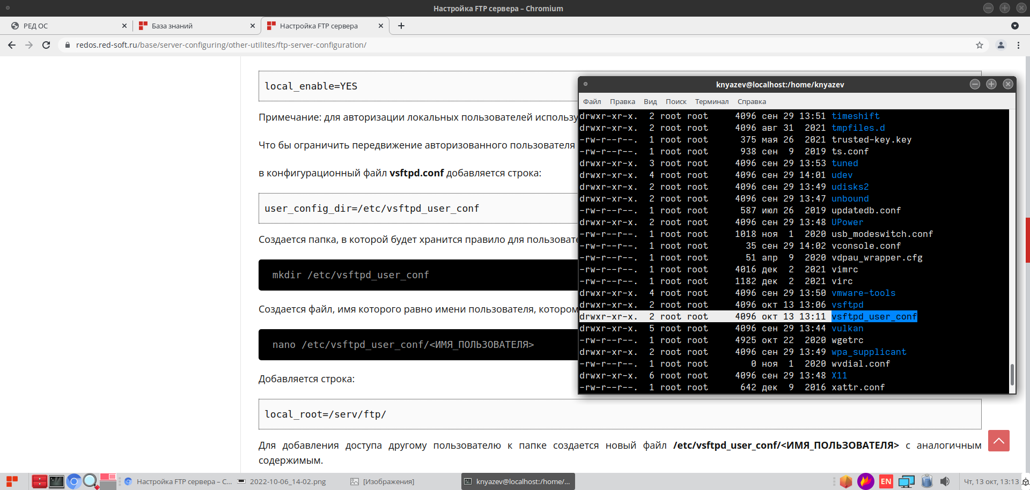

Создается файл и сразу же откроем его для редактирования через команду **nano /etc/vsftpd_user_conf/knyazev**. В моём случае **knyazev** – это имя пользователя, которому требуется разрешить доступ к папке: change photo

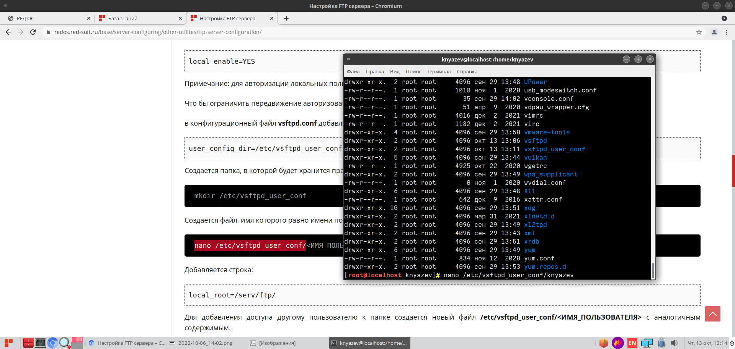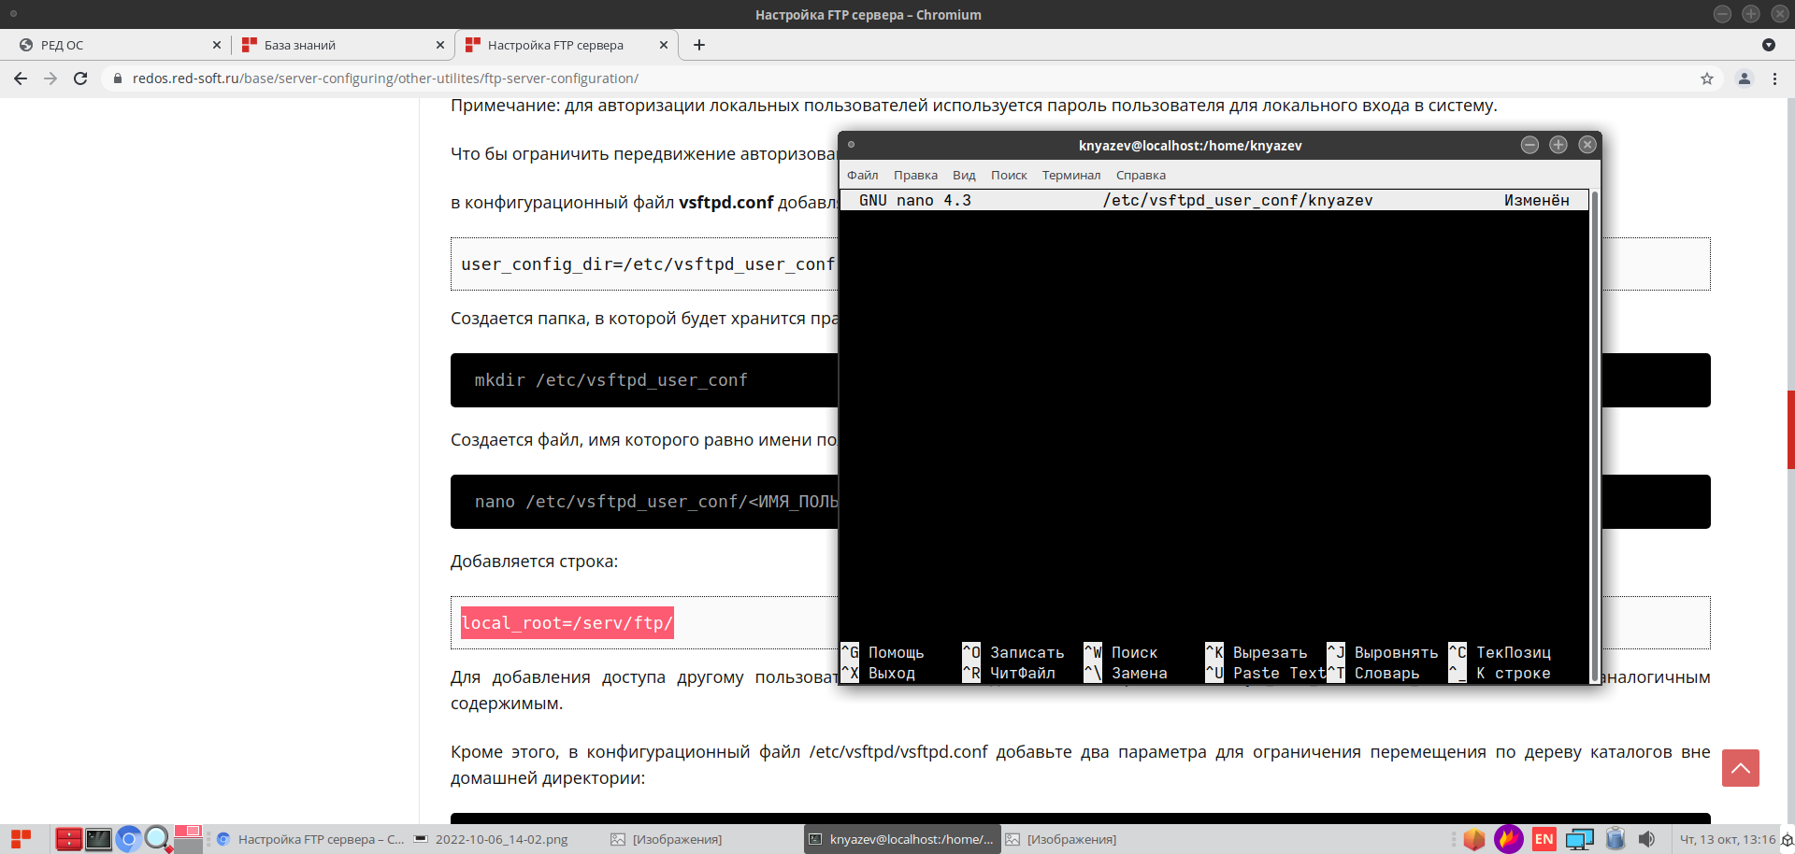

change photo

В этот файл добавляем строку **local_root=/var/ftp/pub/**, чтобы обозначить начальную директорию пользователя**:** change photo

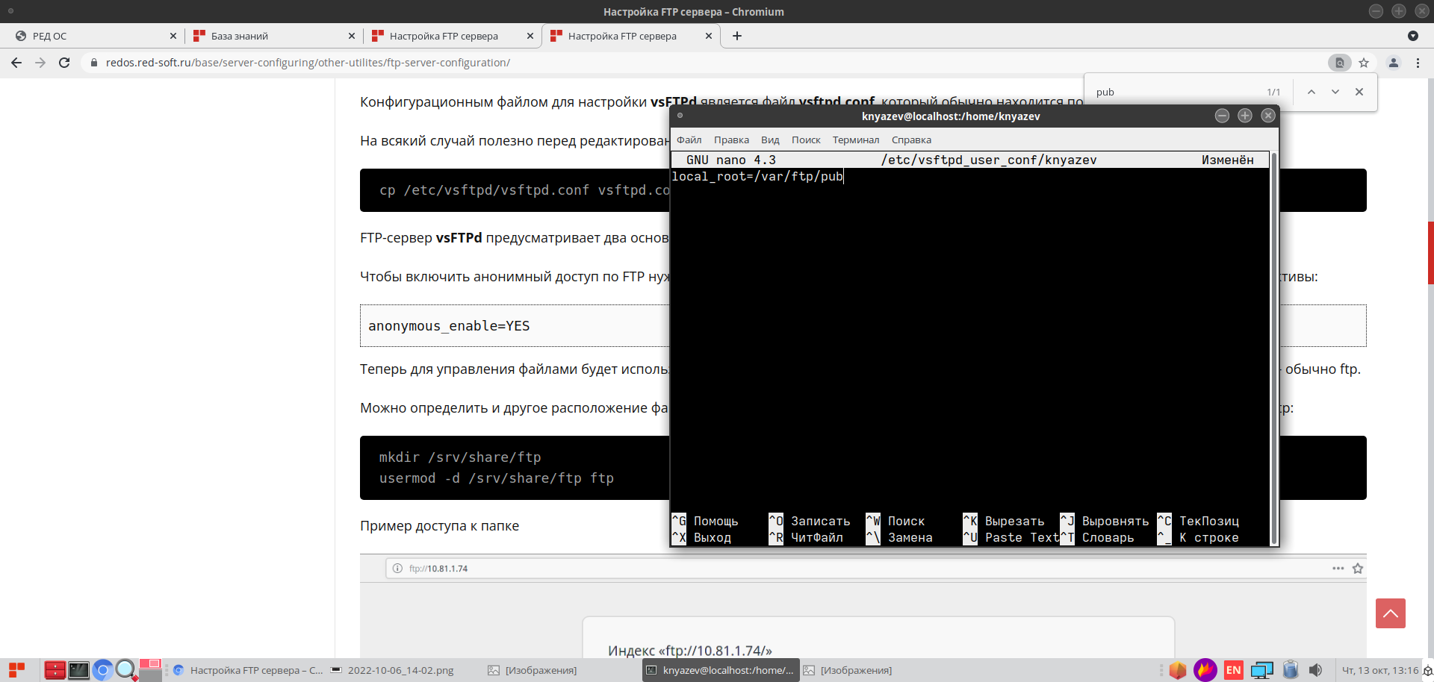

Через **cat** проверяем содержимое файла **/etc/vsftpd_user_conf/knyazev**: change photo

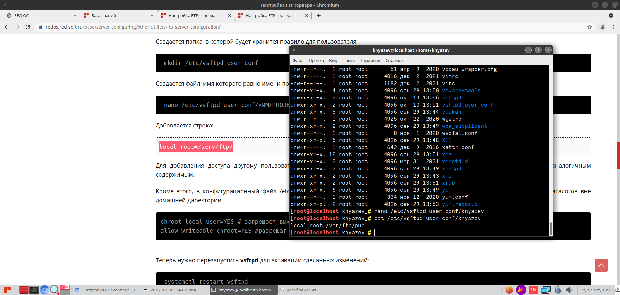

С помощью команды **nano /etc/vsftpd/vsftpd.conf** перейдём в режим редактирования конфигурационного файла **vsftpd.conf**: change photo

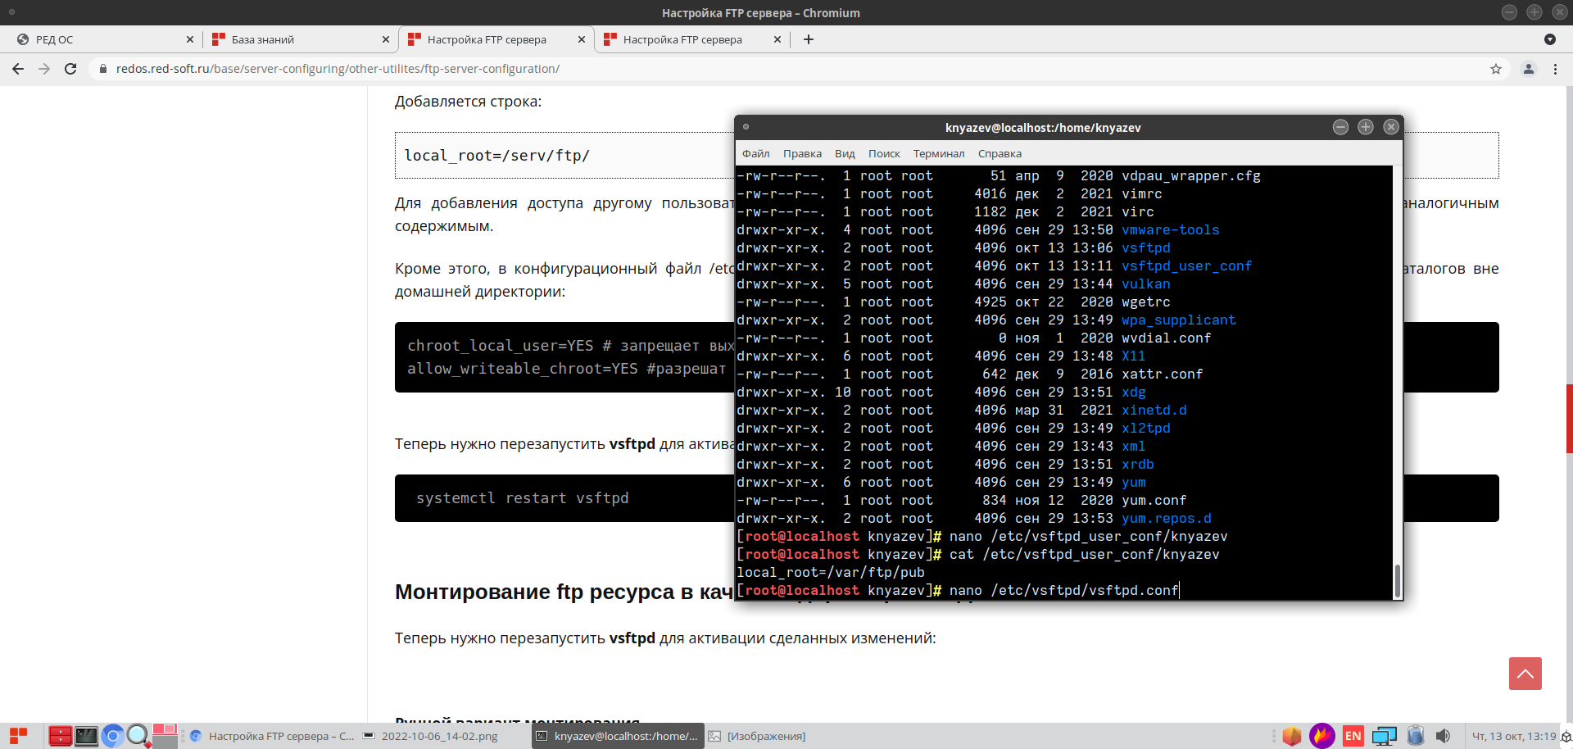

Далее в конец файла добавим два параметра **chroot_local_user=YES**, который запрещает выходить из домашнего каталога на верхний уровень директории и **allow_writeable_chroot=YES**, который разрешает запись в домашний каталог директории и сохраним **vsftpd.conf**: change photo

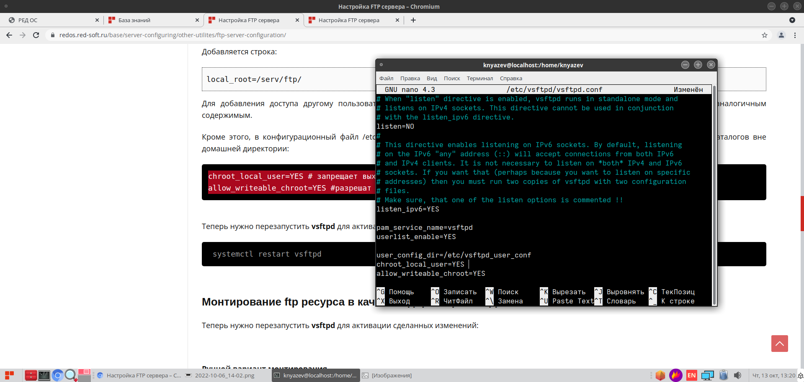

Теперь перезапустим **vsftpd** для активации сделанных изменений: change photo

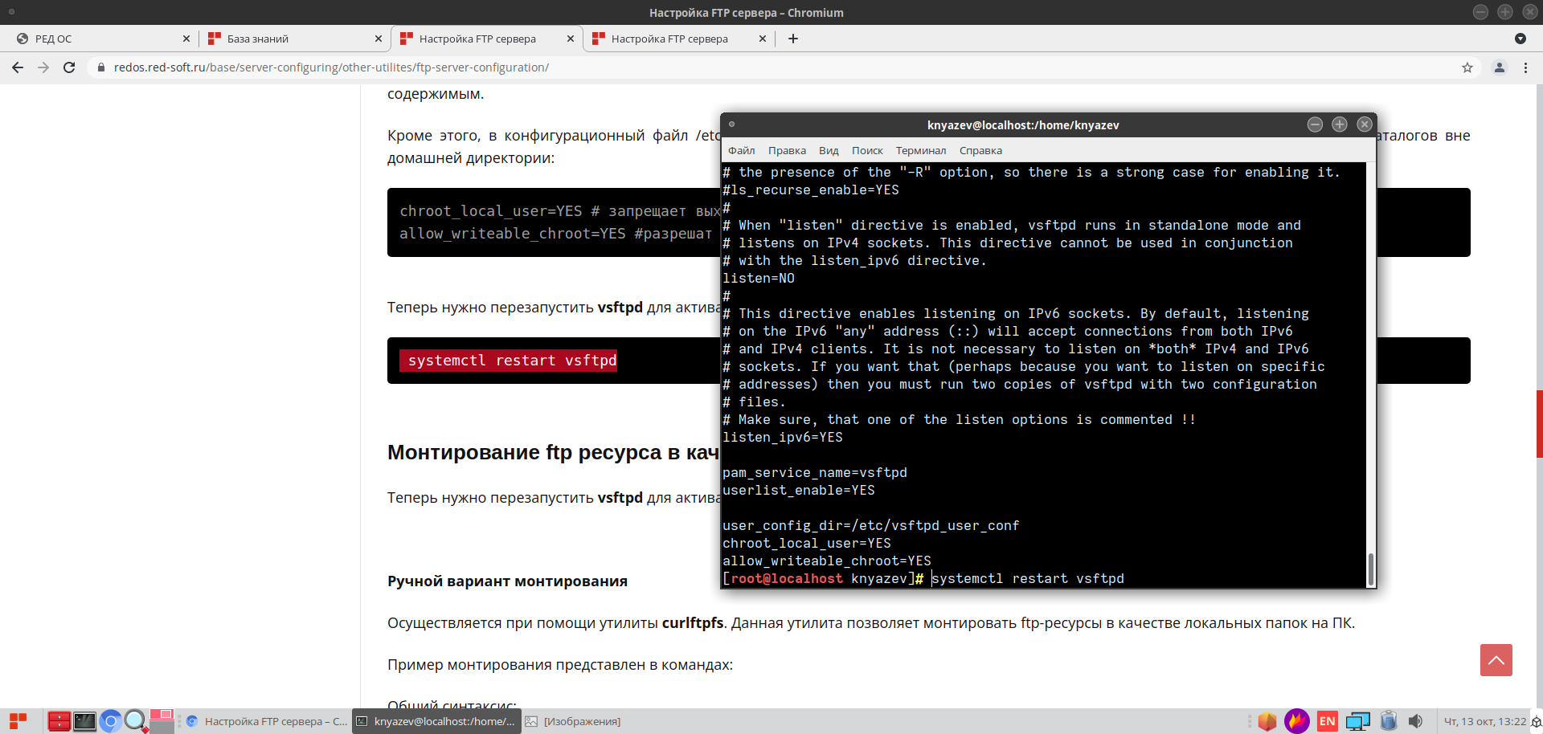

Далее рассмотрим автоматический вариант монтирования при помощи **autofs**. Данная утилита использует для конфигурирования шаблоны, расположенные в /etc/. Основной шаблон называется auto.master, он может указывать на один или несколько других шаблонов для конкретных типов. В данном случае будет рассмотрено монтирование ftp. Создадим и откроем файл для редактирования командой **nano /etc/auto.ftp**: change photo

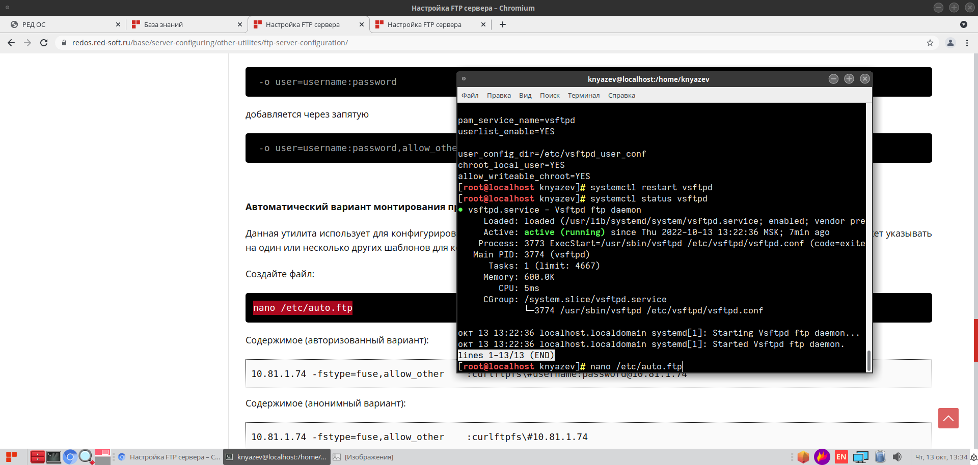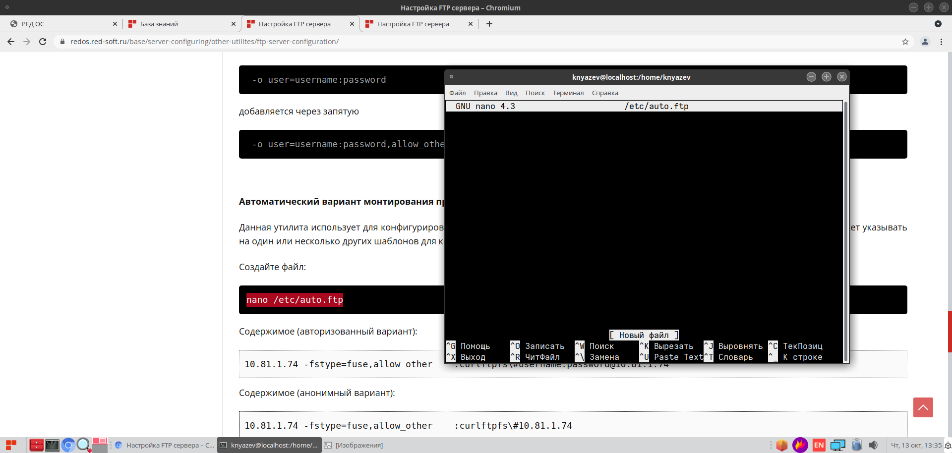

change photo

Впишем в файл строку **127.0.0.1 -fstype=fuse,allow_other :curlftpfs\#127.0.0.1** для анонимного варианта подключения и сохраним **auto.ftp**: change photo

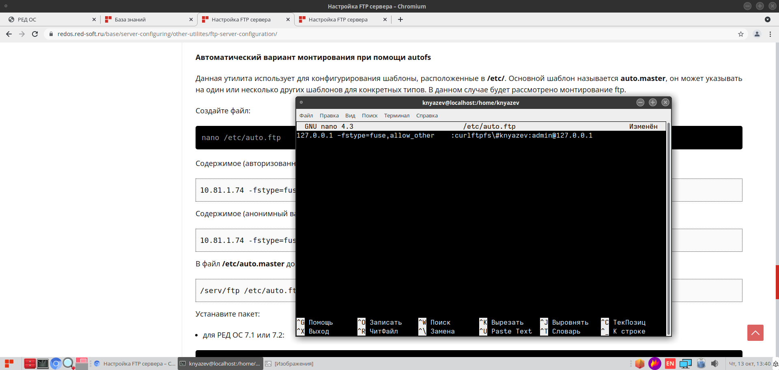

В файл **/etc/auto.master** добавим строку **/var/ftp/pub /etc/auto.ftp --ghost,--timeout=30**: change photo

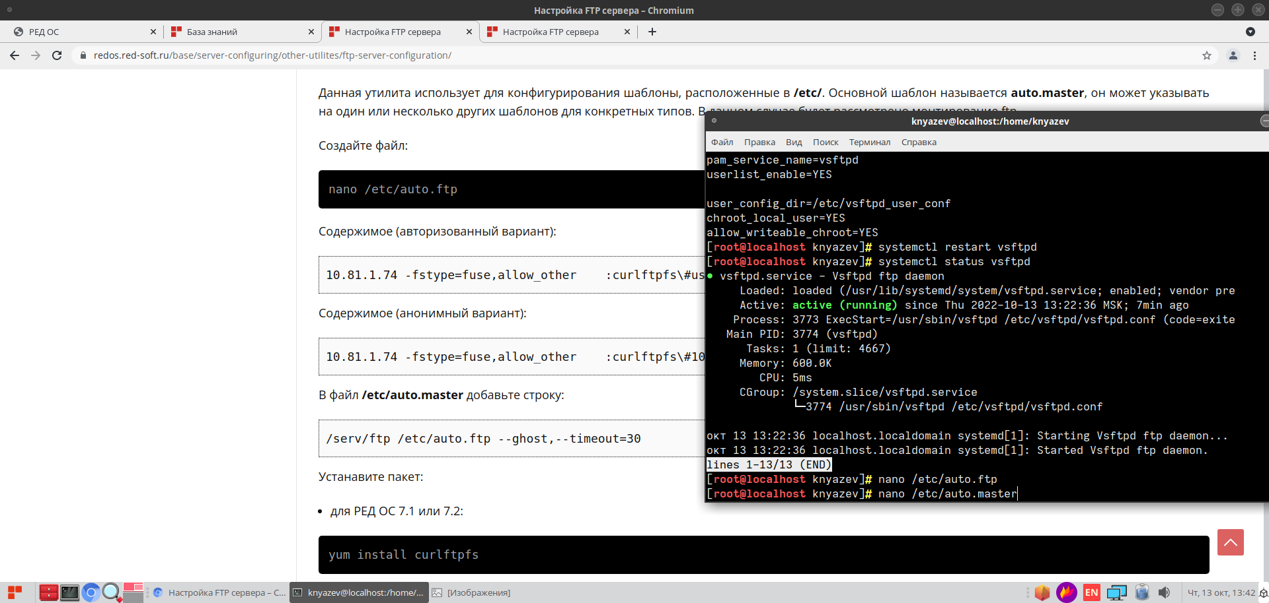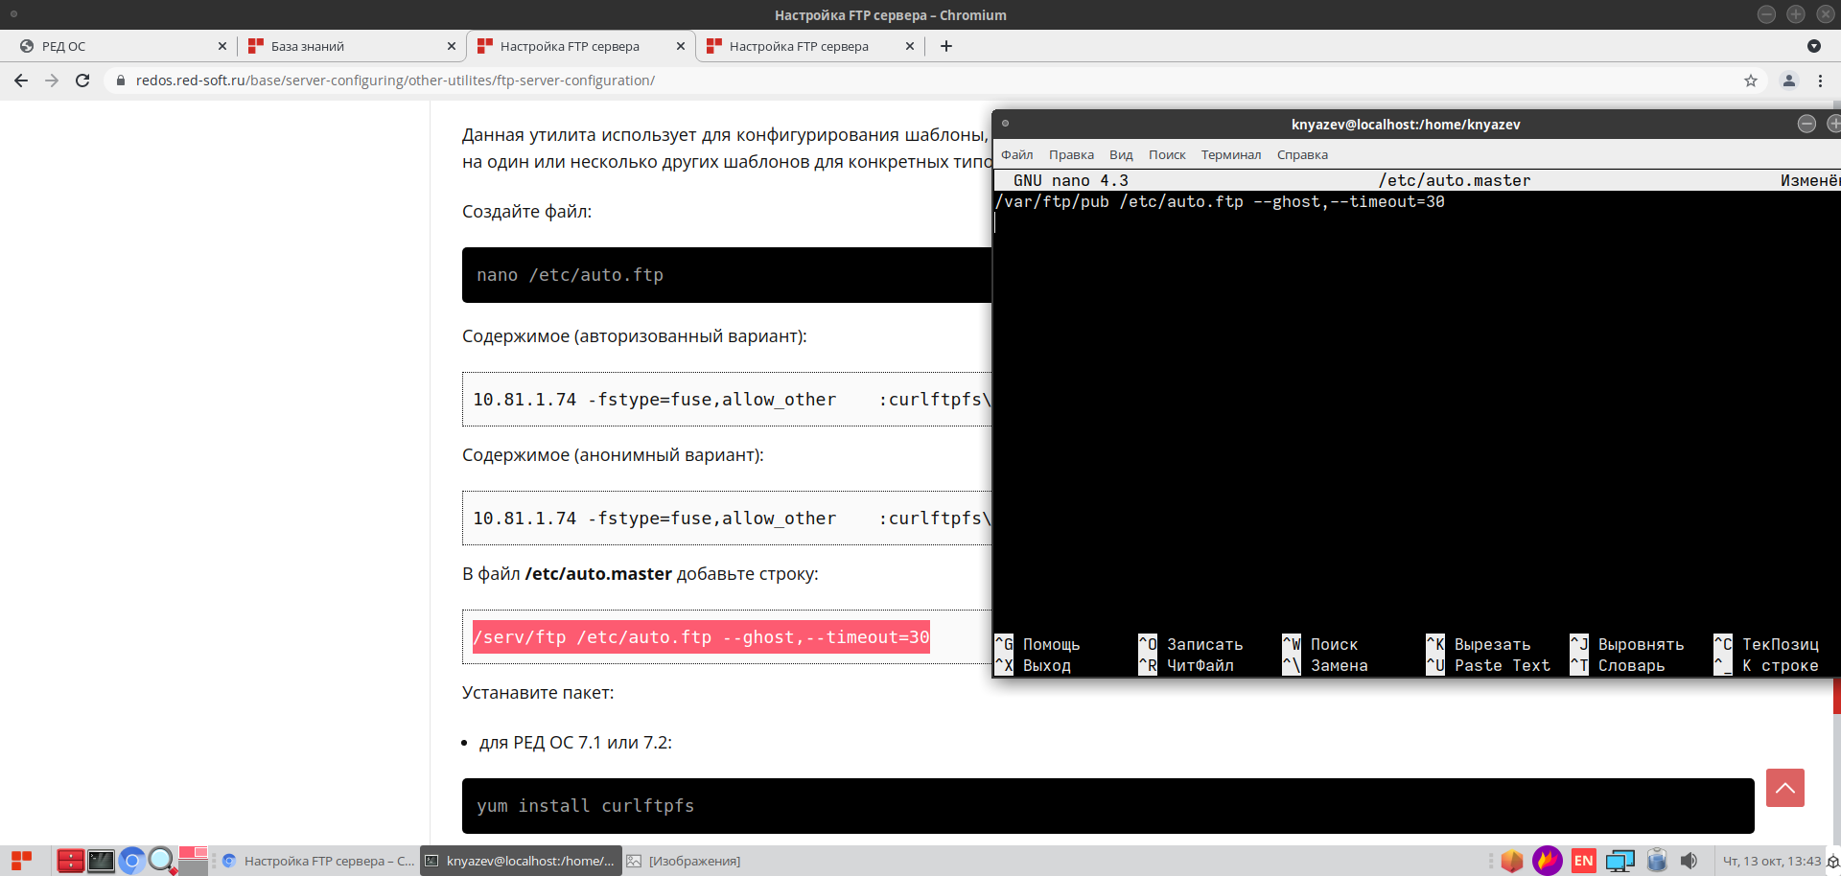

change photo

Выполним установку сервиса **autofs**: change photo

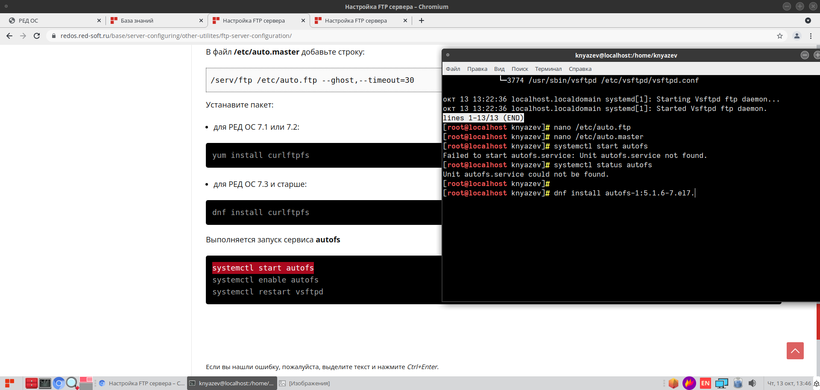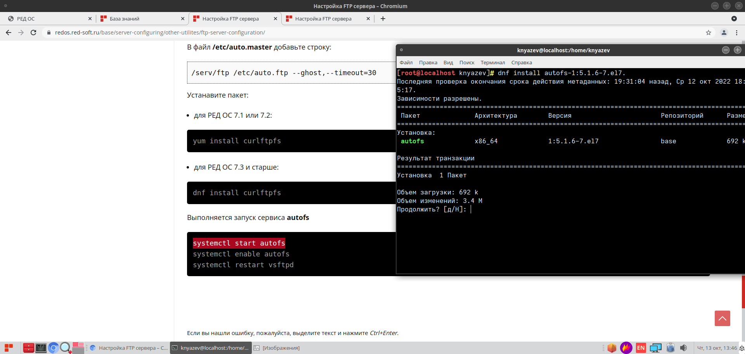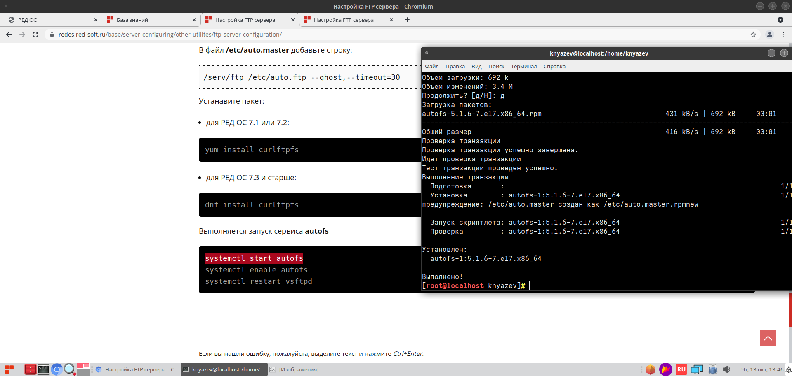

Запустим **autofs** командой **systemctl start autofs,** определим символическую ссылку командой **systemctl enable autofs** и перезапустим сервис командой **systemctl restart vsftpd**: change photo

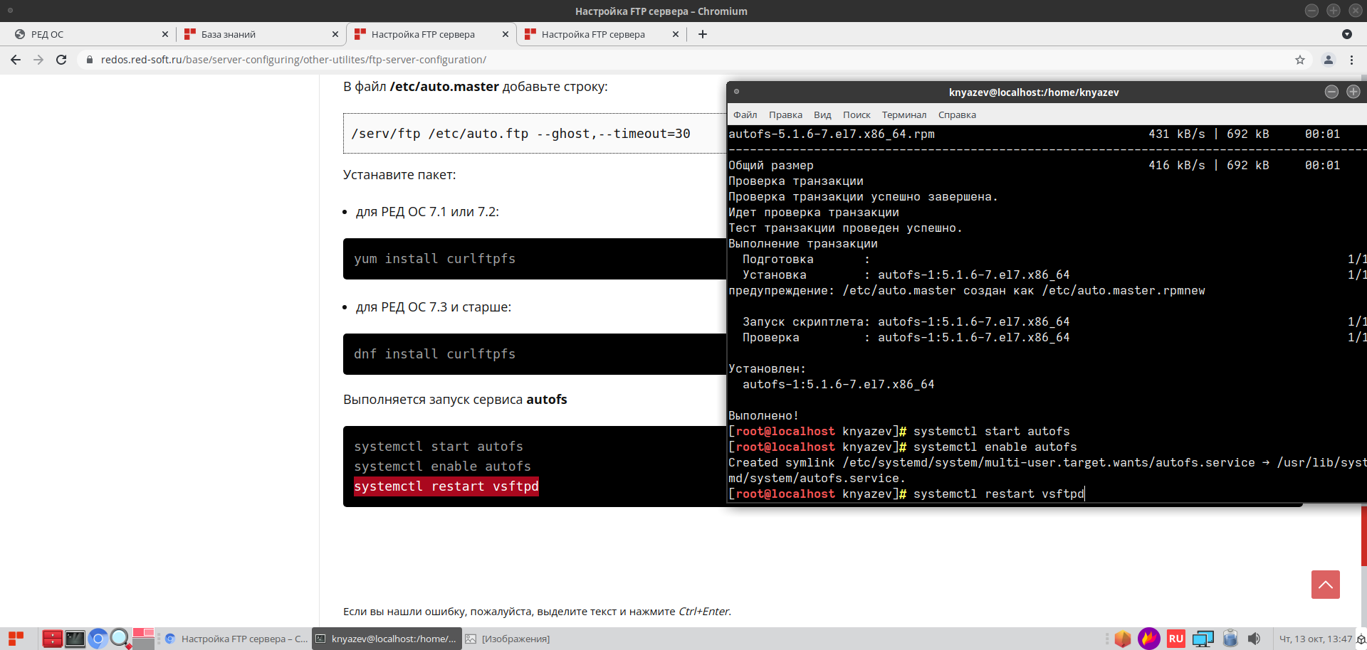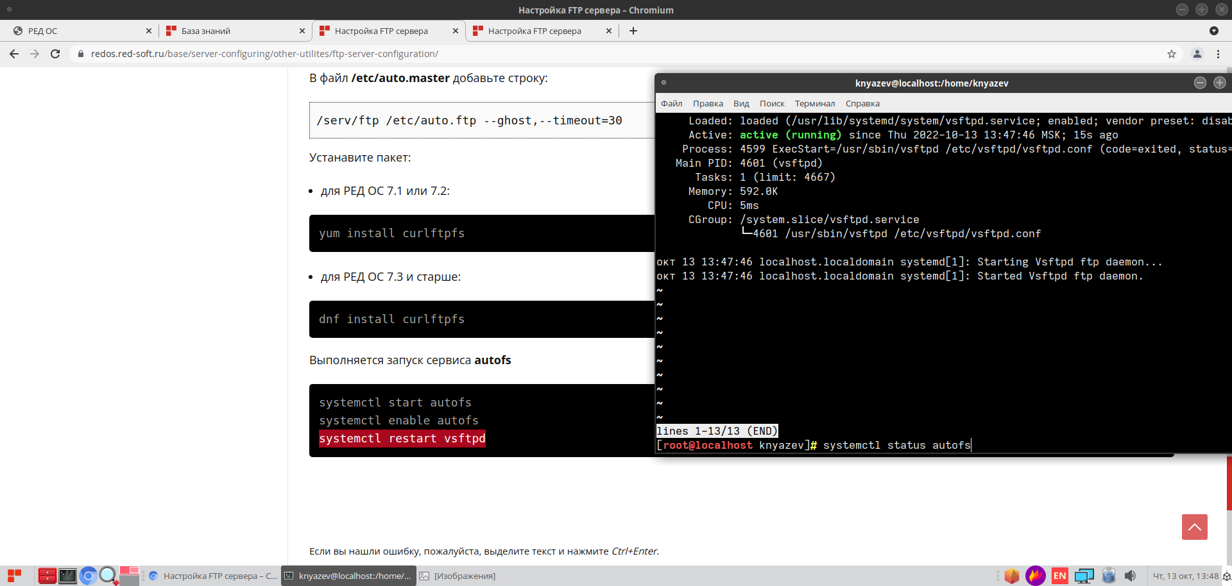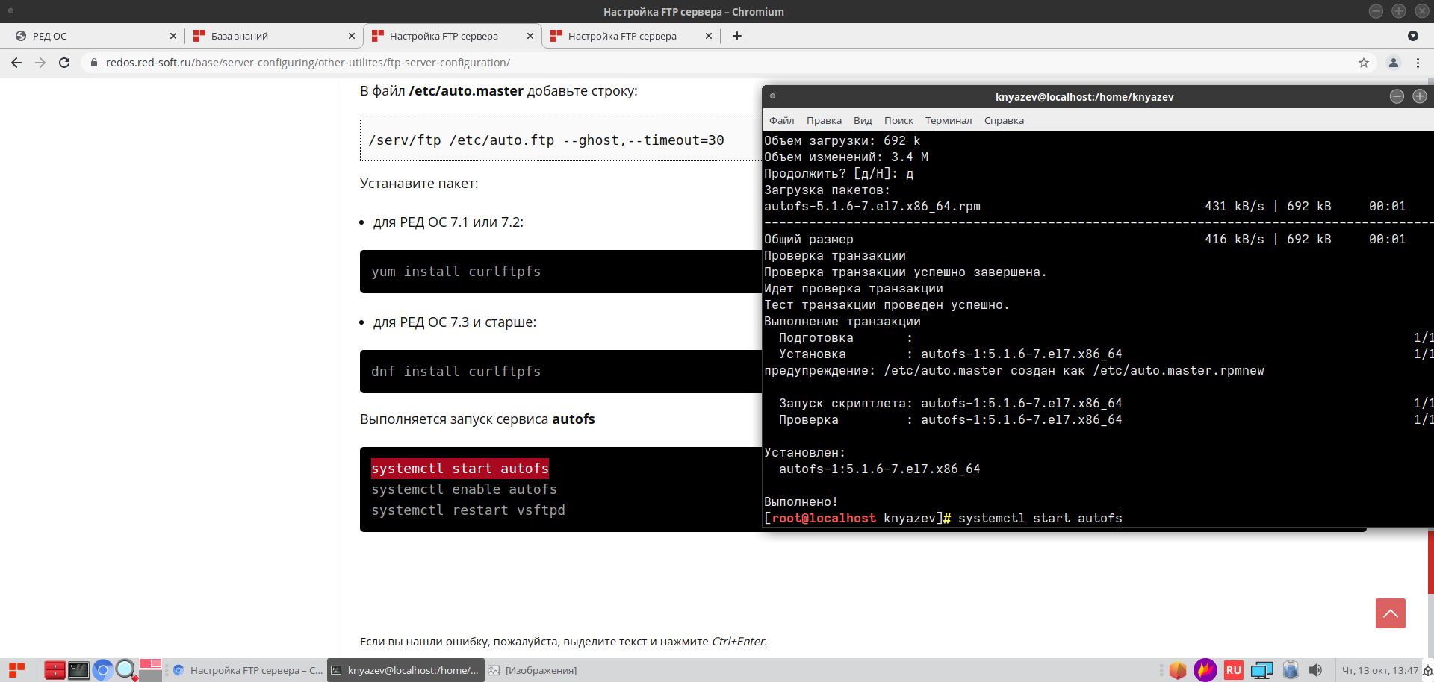

Проверим статус сервиса командой **systemctl status autofs**: change photo

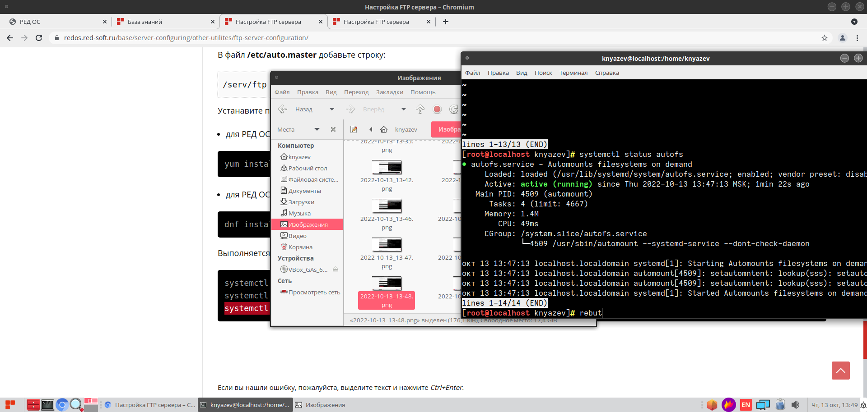

Перезапустим систему redos через команду **reboot**: change photo

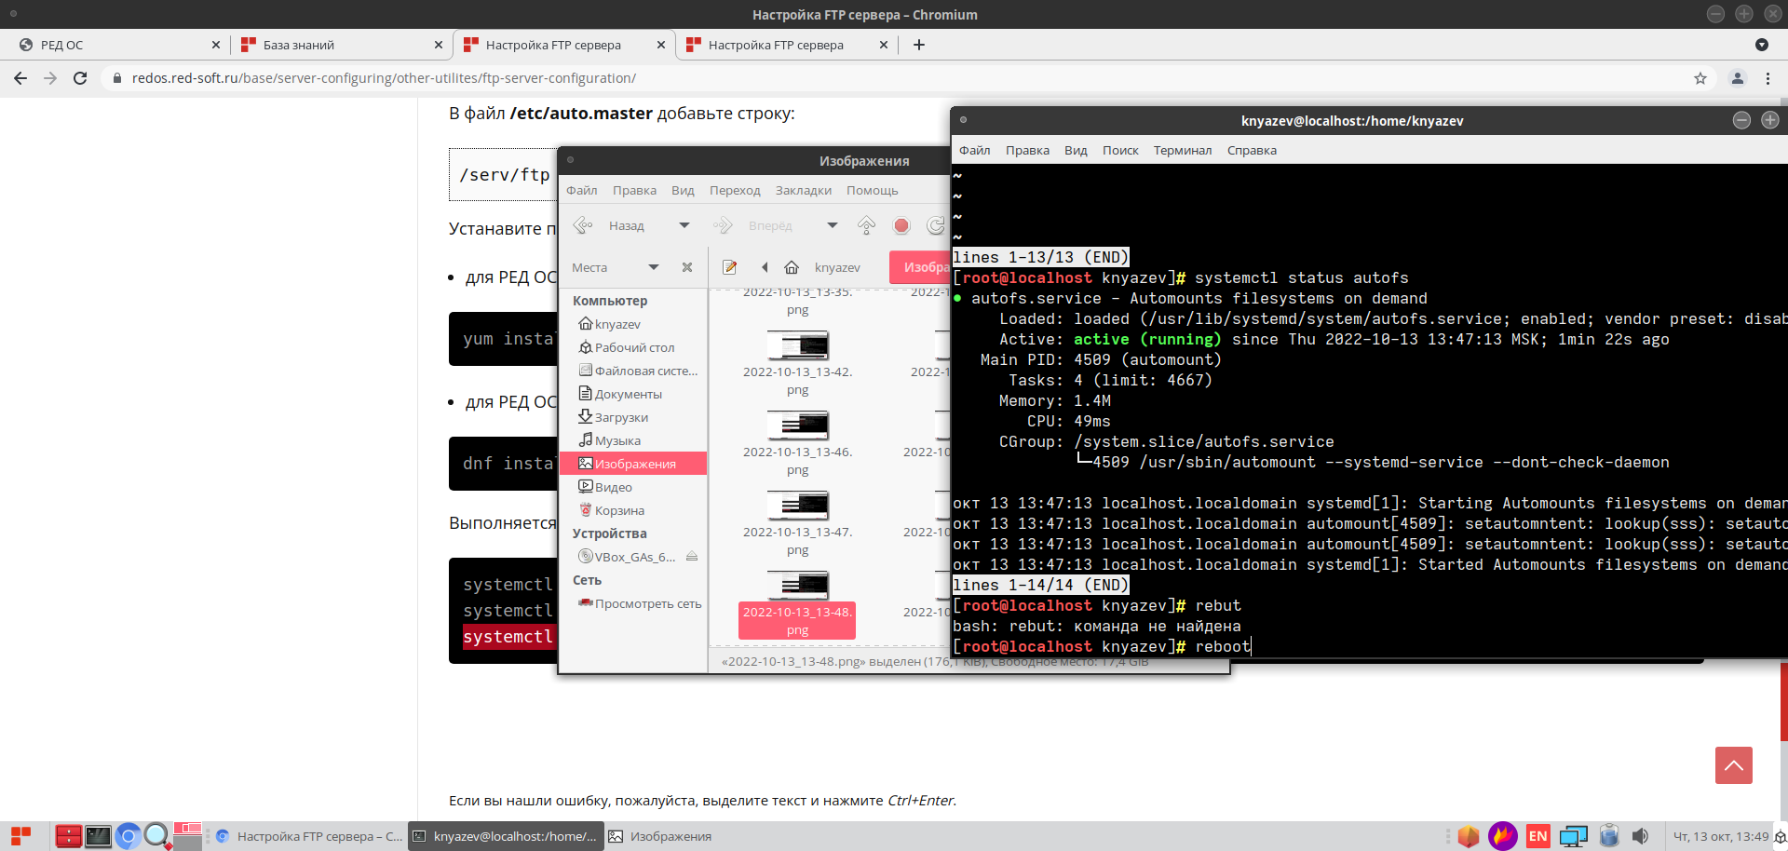

После того, как мы зашли в локальную папку, вылезла ошибка, ftp не разрешал нам пользоваться директорией: change photo

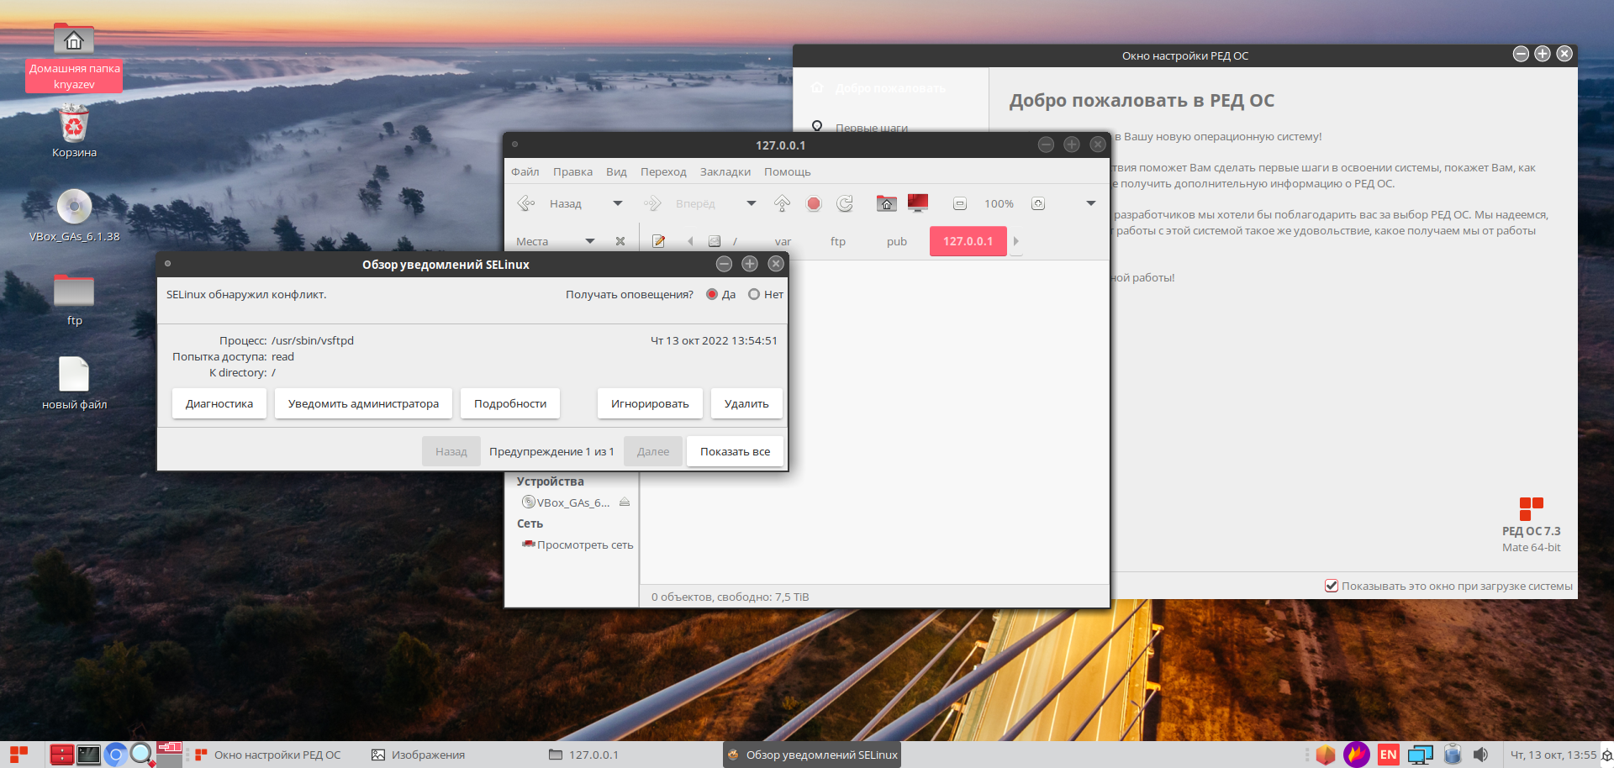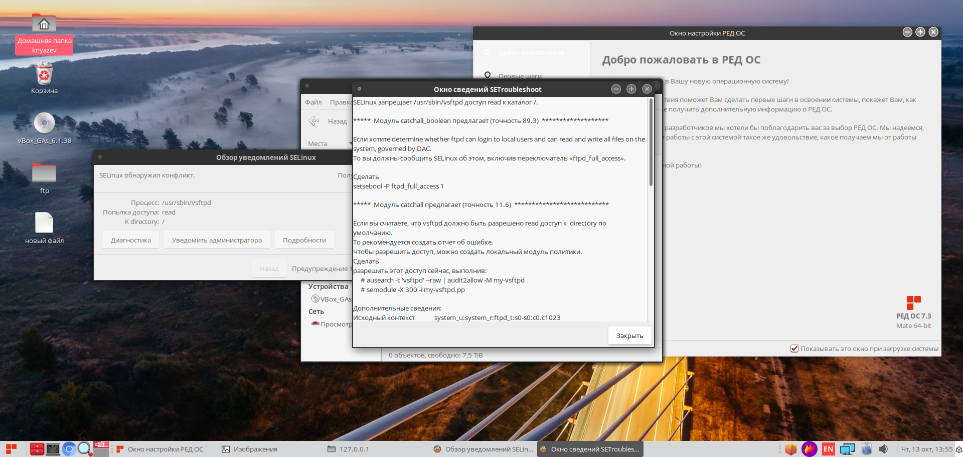

После выполнения рекомендованных действий ничего не изменилось:

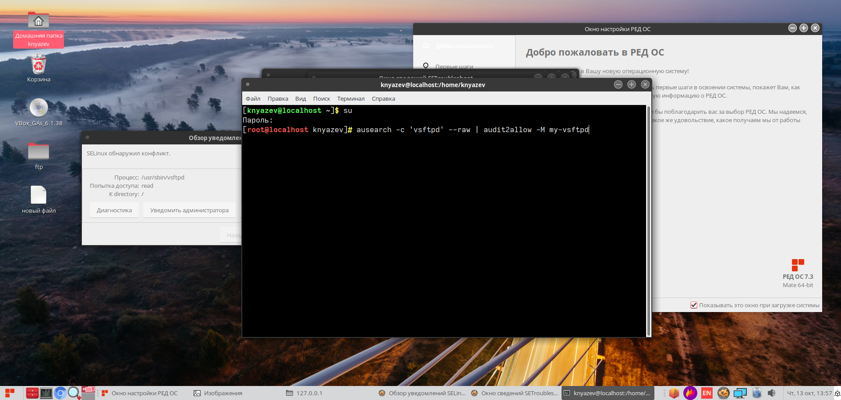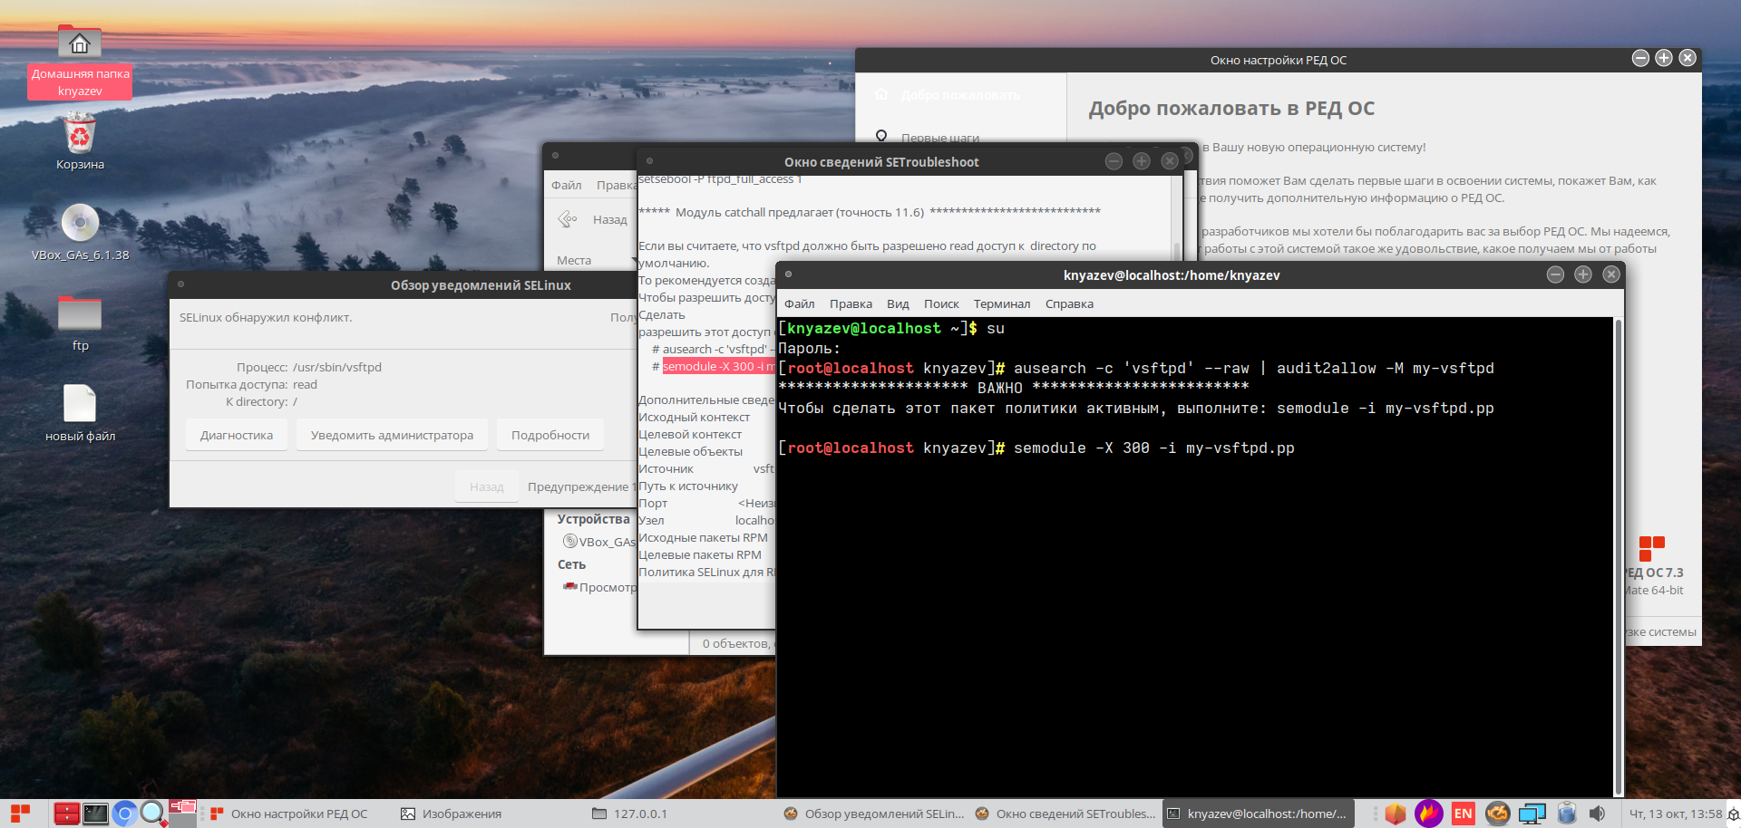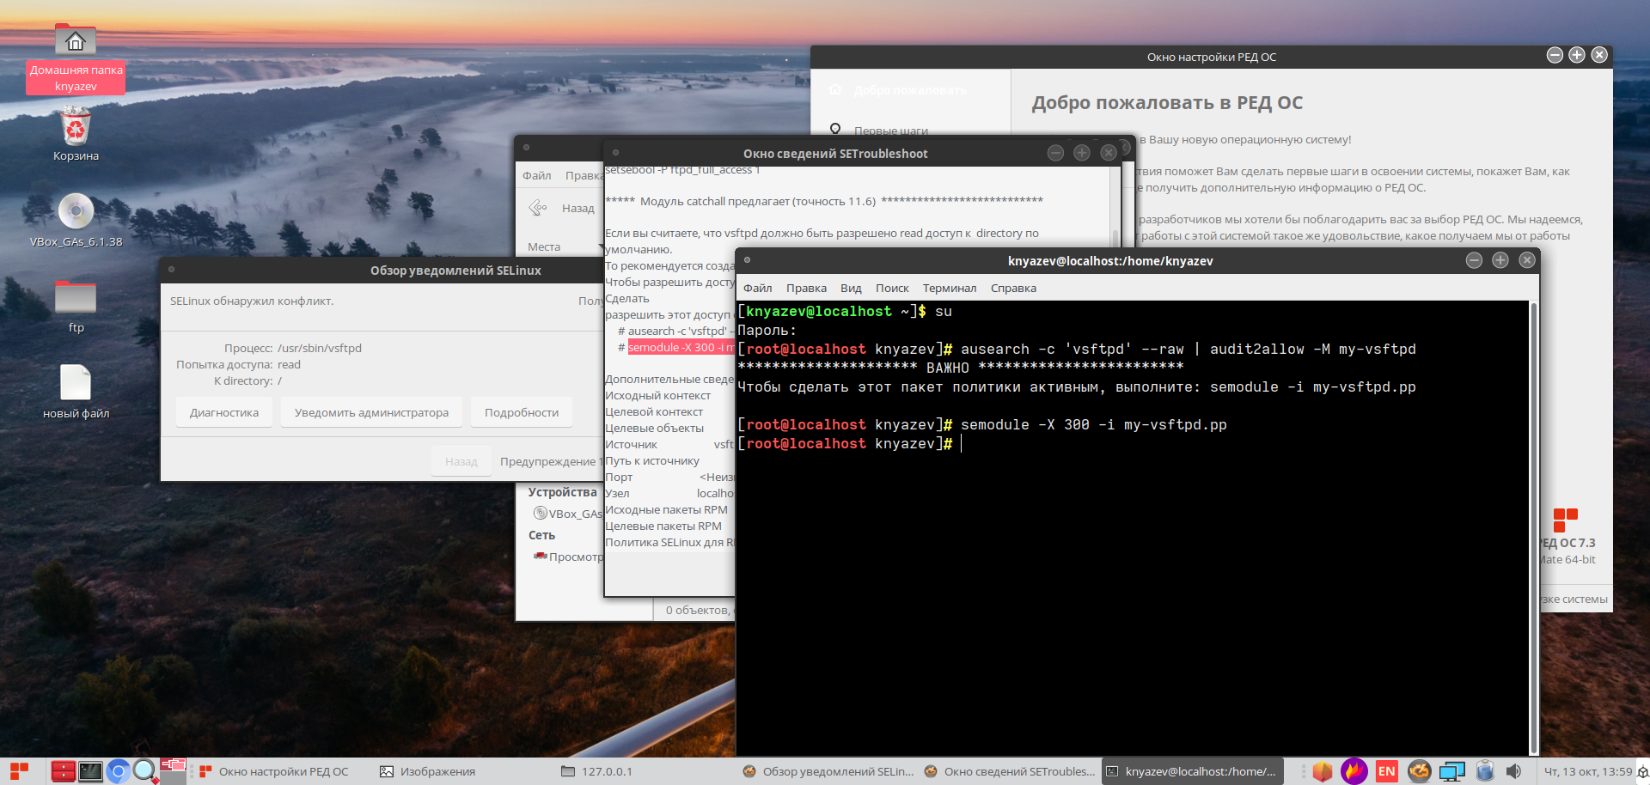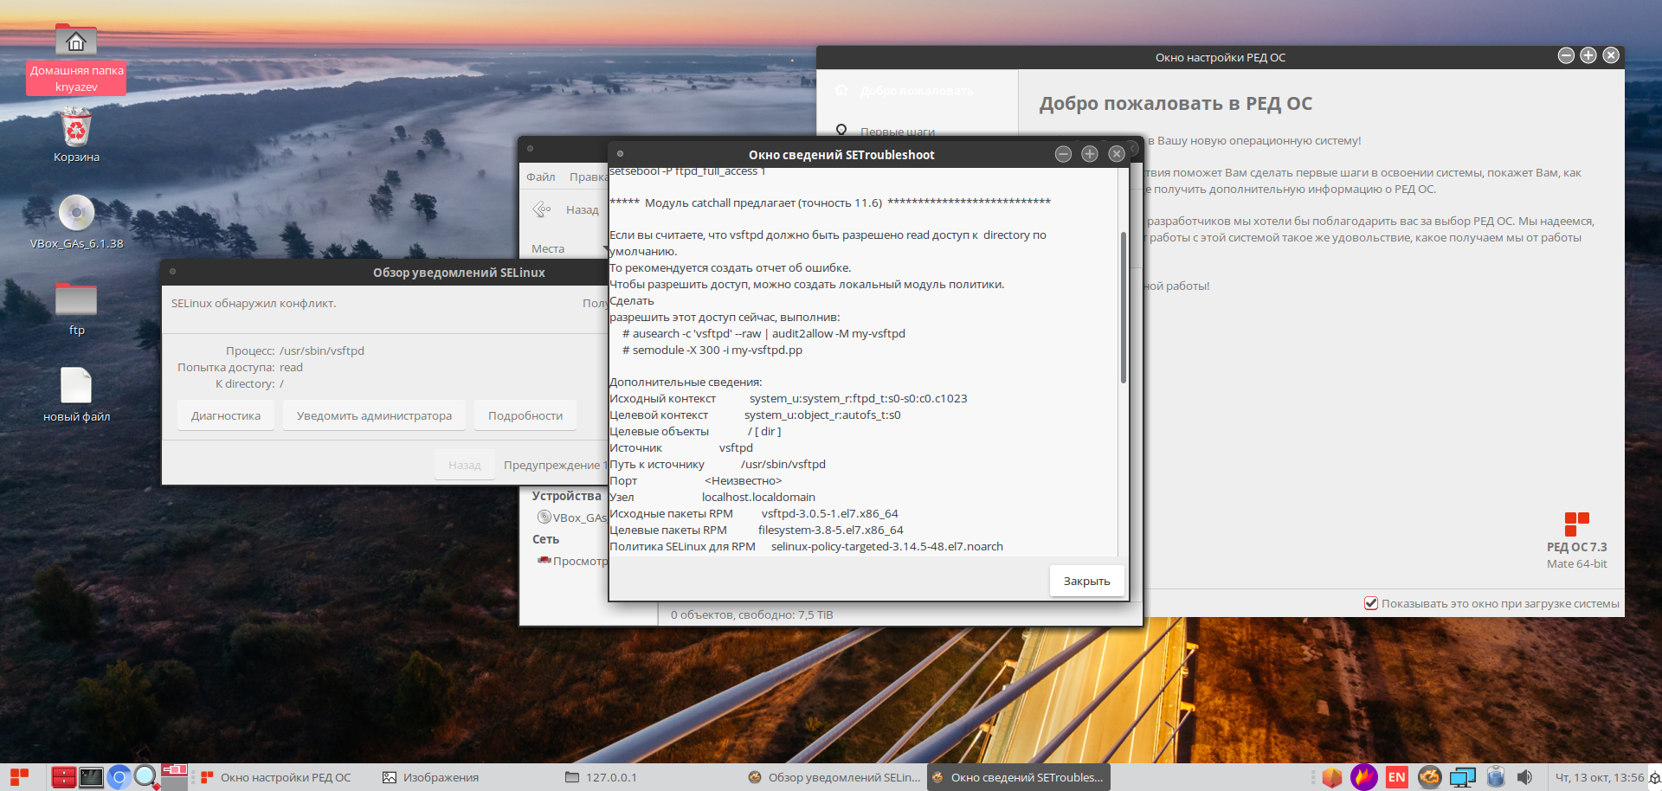

change photo

**Средство автоматического монтирования ресурсов Autofs:**

Autofs это пакет создающий систему, позволяющую автоматически подключать разнообразные ресурсы, например, переносные устройства, жесткие диски, сетевые устройства, RAM-диск при их использовании и также автоматически их отключать при прекращении использования.

Файловая система autofs может содержать 3 вида объектов: каталоги, символические ссылки и ловушки монтирования. Ловушки монтирования - это каталоги с дополнительными свойствами, как описано в следующем разделе.

Объекты могут быть созданы только демоном автоматического монтирования: символические ссылки создаются с помощью обычного системного вызова symlink, в то время как каталоги и ловушки монтирования создаются с помощью mkdir. Определение того, должен ли каталог быть ловушкой для монтирования, основано на главной карте. autofs обращается к этой основной карте, чтобы определить, какие каталоги являются точками монтирования. Точки монтирования могут быть прямыми / косвенными / смещенными. В большинстве систем основная карта по умолчанию находится в /etc/auto.master .

Если не указаны параметры прямого или смещенного монтирования (поэтому монтирование считается косвенным), то корневой каталог всегда является обычным каталогом, в противном случае это ловушка монтирования, когда он пуст, и обычный каталог, когда он не пуст. Обратите внимание, что direct и offset обрабатываются одинаково, поэтому краткое резюме заключается в том, что корневой каталог является ловушкой для монтирования, только если файловая система монтируется напрямую, а корень пуст.

Каталоги, созданные в корневом каталоге, являются ловушками монтирования, только если файловая система монтируется непрямым образом, и они пусты.

Каталоги, расположенные дальше по дереву, зависят от параметра монтирования maxproto и, в частности, от того, меньше ли их пять или нет. Когда maxproto равен пяти, никакие каталоги дальше по дереву не являются ловушками для монтирования, они всегда являются обычными каталогами. Когда maxproto равен четырем (или трем), эти каталоги являются ловушками монтирования именно тогда, когда они пусты.

**Перечень команд на ftp-сервере:**

Программа ftp позволяет передавать файлы на удаленный компьютер или получать их оттуда, и работает с файлами и каталогами удаленного компьютера.

|  |  |
| --- | --- |
| **Команда FTP** | **Описание команды** |
| ! | Выполнить переход в оболочку. |
| $ | Выполнить макрос |
| ? | Распечатайте локальную справочную информацию. |
| account | Отправить команду учетной записи на удаленный сервер. |
| append | Добавить в файл. |
| ascii | Задайте тип передачи ascii. |
| beep | Звуковой сигнал, когда команда завершена. |
| binary | Задайте тип передачи в двоичном формате. |
| bye | Завершите сеанс FTP и выйдите. |
| case | Переключите отображение идентификаторов mget в верхнем / нижнем регистре. |
| cd | Измените удаленный рабочий каталог. |
| cdup | Измените удаленный рабочий каталог на родительский каталог. |
| chmod | Измените права доступа к удаленному файлу. |
| close | Завершите сеанс FTP. |
| debug | Переключить /установить режим отладки. |
| delete | Удалить удаленный файл |
| dir | Перечислите содержимое удаленного каталога. |
| disconnect | Завершите сеанс FTP. |
| exit | Завершите сеансы FTP и завершите работу. |
| form | Установите формат передачи файлов. |
| get | Получите файл. |
| glob | Переключите расширение локальных имен файлов метасимволами. |
| hash | Переключите печать ‘#’ для каждого переданного буфера. |
| help | Отображение локальной справочной информации. |
| image | Задайте тип передачи в двоичном формате. |
| ipany | Разрешить использование любого семейства адресов. |
| ipv4 | Ограничьте использование адреса IPv4. |
| ipv6 | Ограничить использование адресов IPv6. |
| lcd | Измените локальный рабочий каталог. |
| ls | Перечислите содержимое удаленного каталога. |
| macdef | Определите макрос. |
| mdelete | Удалите несколько файлов. |
| mdir | Список содержимого нескольких удаленных каталогов. |
| mget | Получить несколько файлов. |
| mkdir | Создайте каталог на удаленной машине. |
| mls | Список содержимого нескольких удаленных каталогов. |
| [*mode*](https://www.serv-u.com/resource/tutorial/mdtm-mkd-mode-noop-sscn-xcrc-ftp-command) | Установите режим передачи файлов. |
| modtime | Показывает время последнего изменения удаленного файла. |
| mput | Отправка нескольких файлов. |
| newer | Получить файл, если удаленный файл более новый, чем локальный файл. |
| open | Подключитесь к удаленному ftp. |
| passive | Войдите в режим пассивной передачи. |
| prompt | Принудительное интерактивное запрашивание нескольких команд. |
| proxy | Выполните команду при альтернативном подключении. |
| put | Отправьте один файл. |
| [*pwd*](https://www.serv-u.com/resource/tutorial/cwd-cdup-pwd-rmd-dele-smnt-site-ftp-command) | Распечатайте рабочий каталог на удаленном компьютере. |
| rename | Переименовать файл. |
| reset | Очистить ответы команд, помещенных в очередь. |
| restart | Перезапустите передачу файлов. |
| status | Показать текущее состояние. |
| system | Показать тип удаленной системы. |

**Список источников:**

**1)** Настройка FTP сервера // URL: https://redos.red-soft.ru/base/server-configuring/other-utilites/ftp-server-configuration/ (Дата обращения: data)

**2)** autofs - how it works // URL: https://docs.kernel.org/filesystems/autofs.html (Дата обращения: data)

**3)** Список команд FTP для Linux и UNIX // URL:<https://www.serv-u.com/linux-ftp-server/commands> (Дата обращения: data)